Анализ токов и напряжений в произвольной сети.
Для полноценного анализа работы алгоритмов защиты следует рассматривать произвольную сеть, характеризующуюся большим количеством источников питания и сложной структурой с кольцевыми связями. В такой сети нет единого аналитического выражения для расчета токов и напряжений, и даже для частных случаев получить его затруднительно. Для частичного решения этой проблемы целесообразно использовать метод наложения.
Идея метода наложения заключается в том, чтобы уравнять количество ветвей в электрической сети до повреждения и после.
- рассчитывается доаварийный режим. В место предполагаемого КЗ включается фиктивная ветвь с ЭДС, равной доаварийному напряжению U_{доавF} в заданной точке. Как известно, если между точками сети, имеющими разность потенциалов U_{доавF}, включить источник ЭДС, равный U_{доавF} по величине и направлению, то токораспределение в сети не изменится (рис. 1a);
- рассчитывается послеаварийный режим. В ней ветвь КЗ представляет собой закоротку (рис. 1б);
- из уравнений по законам Кирхгофа для послеаварийной сети вычитаются почленно уравнения доаварийной сети. Это приводит к появлению так называемой чисто аварийной схемы, изображенной на рис. 1в.
Схема на рис. 1 принята, для простоты, однофазной. Как можно видеть, в чисто аварийной схеме всего одна ЭДС, что очень сильно облегчает анализ схемы.
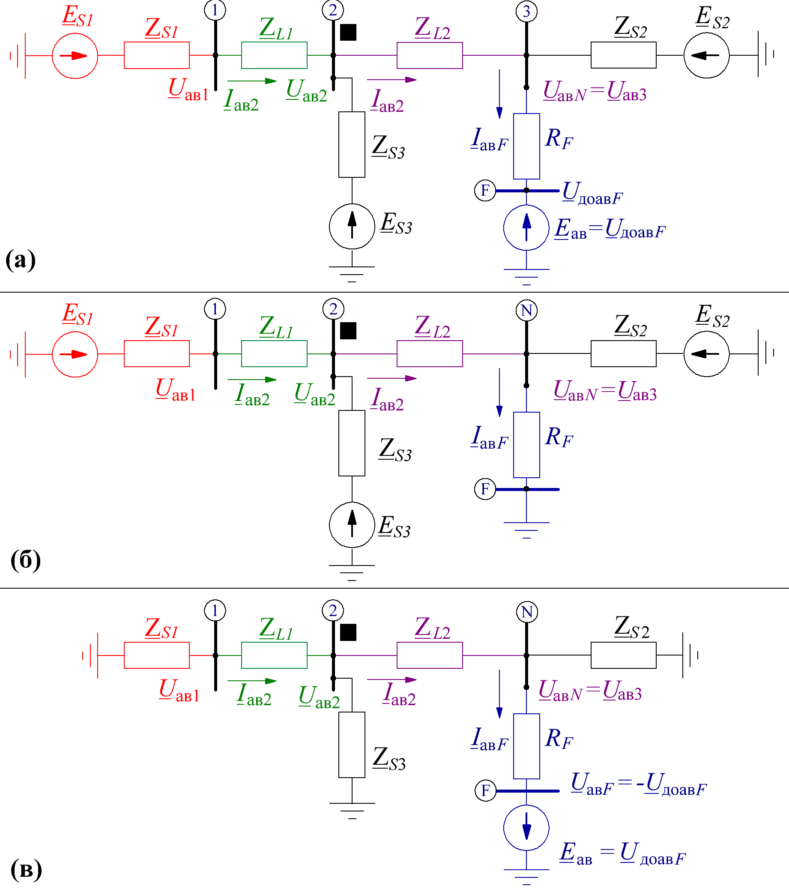
Рис. 1 — Метод наложения
Принимаемые допущения:
- угол у всех элементов φ = arctg(X/R) ≈ const (однородная сеть) [ 3];
- доаварийное напряжение в месте повреждения примерно равно U_{ном} для данного класса напряжения (пунктирная окружность на рис. 2а, 3а).
Анализ работы органов направления мощности (ОНМ) дистанционной защиты.
Проанализируем работу органа направленности при помощи метода наложения. Очевидно, что информацию о КЗ следует извлекать из чисто аварийной схемы: в доаварийном режиме КЗ нет, в послеаварийном информация о КЗ искажена доаварийным режимом.
Угол α отмеряется от послеаварийного напряжения U₂ к послеаварийному току I₂. Угол β отмеряется от напряжения U_{ав2} к току I_{ав2}.
С формальной точки зрения направление лучше всего определять по чисто аварийной схеме, т.к. у нее всего один источник. При arctg(X/R) ≈ const ее можно уподобить схеме на постоянном токе. Если источник находится впереди – ток течет в одну сторону, если сзади – в другую.
На рис. 2 показана векторная диаграмма при КЗ в прямом направлении. Положительное направление угла отсчитывается против часовой стрелки.
КЗ впереди:
- угол β между векторами чисто аварийного напряжения U_{ав2} и тока I_{ав2} отрицательный. Он практически не меняется от режима к режиму.
- угол α между послеаварийным напряжением U₂ и током I₂ в случае замыкания впереди положительный и сильно зависит от режима.
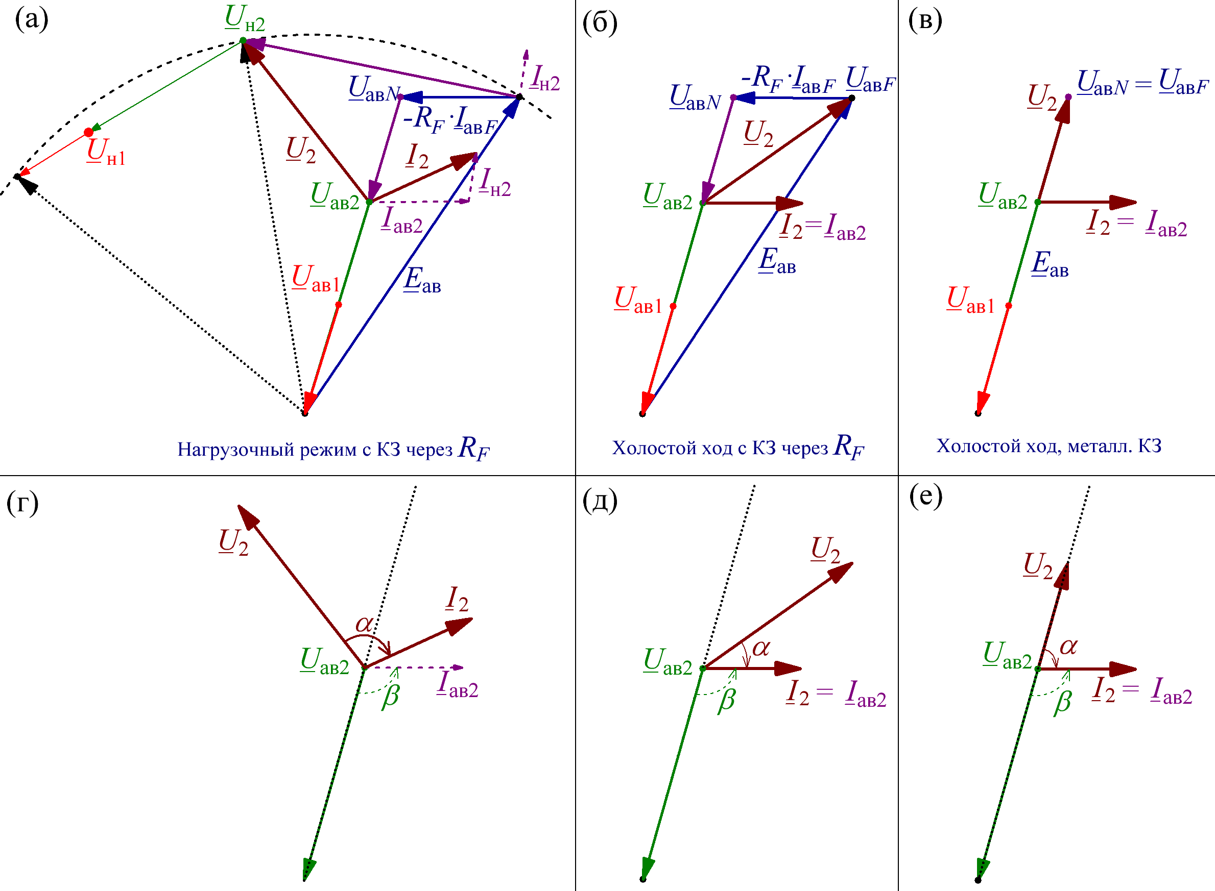
Рис. 2 — КЗ в прямом направлении для схемы рис. 1
На рис. 3 показана векторная диаграмма при КЗ в обратном направлении (для простоты показана только чисто аварийная схема). Можно видеть, что углы α и β поменяли знак. Точно так же, как и ранее, угол β стабилен, угол α зависит от режима.

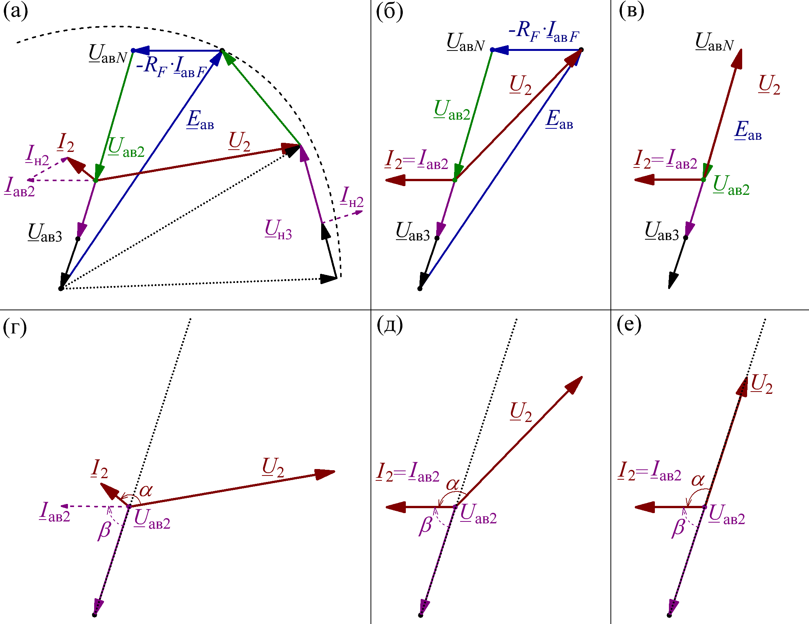
Рис. 3 — КЗ в прямом направлении
Из рис. 2,3, видно, что с точки зрения математики «направление на замыкание» – это угол.
Если один из векторов, между которыми меряется угол, мал (сопоставим с погрешностю измерения), направление может определяться неправильно неправильно. В литературе такой эффект называют «мертвой зоной».
«Мертвая зона» реально возникает от напряжения: при коротком замыкании ток всегда есть.
Из рис. 2, 3 видно, что есть два основных способа определения направления: по чисто аварийной схеме (по углу β) и послеаварийной (по углу α).
Чисто аварийный ОНМ по углу β.
Отметим основные моменты:
- Напряжение было бы надежнее всего брать в самом месте КЗ (U_{авN}), как самое большое по модулю. В реальности это невозможно, и приходится брать чисто аварийное напряжение в месте установки защиты (U_{ав2}). В однородной схеме у них одинаковые фазы, и для расчета угла β без разницы, какое из них брать.
- Устройством РЗА ток всегда измеряется в одном направлении (например, в линию). Смена направления на замыкание приведет к развороту фазы тока примерно на 180°.
- Разность фаз между током и напряжением, соответствующая положительному направлению, определяется характером сети: активно-индуктивная или активно-емкостная. Из этого следует, что при наличии УПК с большой емкостью направление мощности может определиться неправильно.
Особенности такого способа:
- стабильность: угол β, в первом приближении, зависит только от того, впереди КЗ или сзади.
- нет «мертвой зоны» при близких КЗ (U_{ав2} → U_{ном});
- есть «мертвая зона» при удаленных КЗ (U_{ав2} →0)
Трехфазную чисто аварийную схему можно разложить на симметричные составляющие. Вся логика определения направления при этом сохраняется. Обычно на практике используют составляющие нулевой U0₂=U0_{ав2} и обратной U2₂=U2_{ав2} последовательности в составе ТЗНП и ТЗОП.
При трехфазных КЗ такой способ требует запоминания доаварийного режима, что делает его ненадежным, например при затяжных КЗ, когда доаварийных данных нет или они становятся неактуальными.
Послеаварийный ОНМ по углу α.
Такой способ дает логически идентичные результаты с ОНМ по углу β только при металлическом КЗ и холостом ходе в доаварийном режиме. Ни одно из этих условий обычно не выполняется
- угол α меняется в широких пределах (порядка ±90°);
- есть «мертвая зона» при близких КЗ (U₂ →0);
- нет «мертвой зоны» при удаленных КЗ (U₂ → U_{ном}).
Отметим, что наиболее неприятный недостаток — это мертвая зона при близких КЗ, вариация угла α не так страшна из-за относительно широкого допуска.

Оптимальный ОНМ.
Очевидно, что следует, что лучше всего эти подходы сочетать:
- по возможности пользоваться чисто аварийным ОНМ по углу β;
- при удаленных КЗ, когда точность определения угла β падает ниже допустимой пользоваться послеаварийным ОНМ по углу α.
Это сочетание было реализовано еще в электромеханических устройствах РЗА.
Однако отметим, что такие устройства всегда старались упростить, в результате чего вместо логичного с точки зрения электротехники и математики варианта использовать комбинацию органов направления мощности (рис. 4) сделали гибридную характеристику ДЗ в форме окружности, которая сжимается/расширяется в зависимости от направления КЗ (рис. 4б).
Это вынужденное решение из электромеханики было вслепую скопировано современными производителями микропроцессорных релейных защит, несмотря на то, что прямой необходимости в этом не было.
Далее в широкий обиход вошли ДЗ с многоугольной характеристикой, для которых зачем-то сохранили электромеханический принцип, придумав сложный алгоритм смещения характеристики направленности (рис. 4в).
При этом в терминалах также есть отдельные «классические» органы направления мощности для ТЗНП, ТЗОП, МТЗ, т.е. техническая возможность сделать все как надо была, но ее не реализовали.
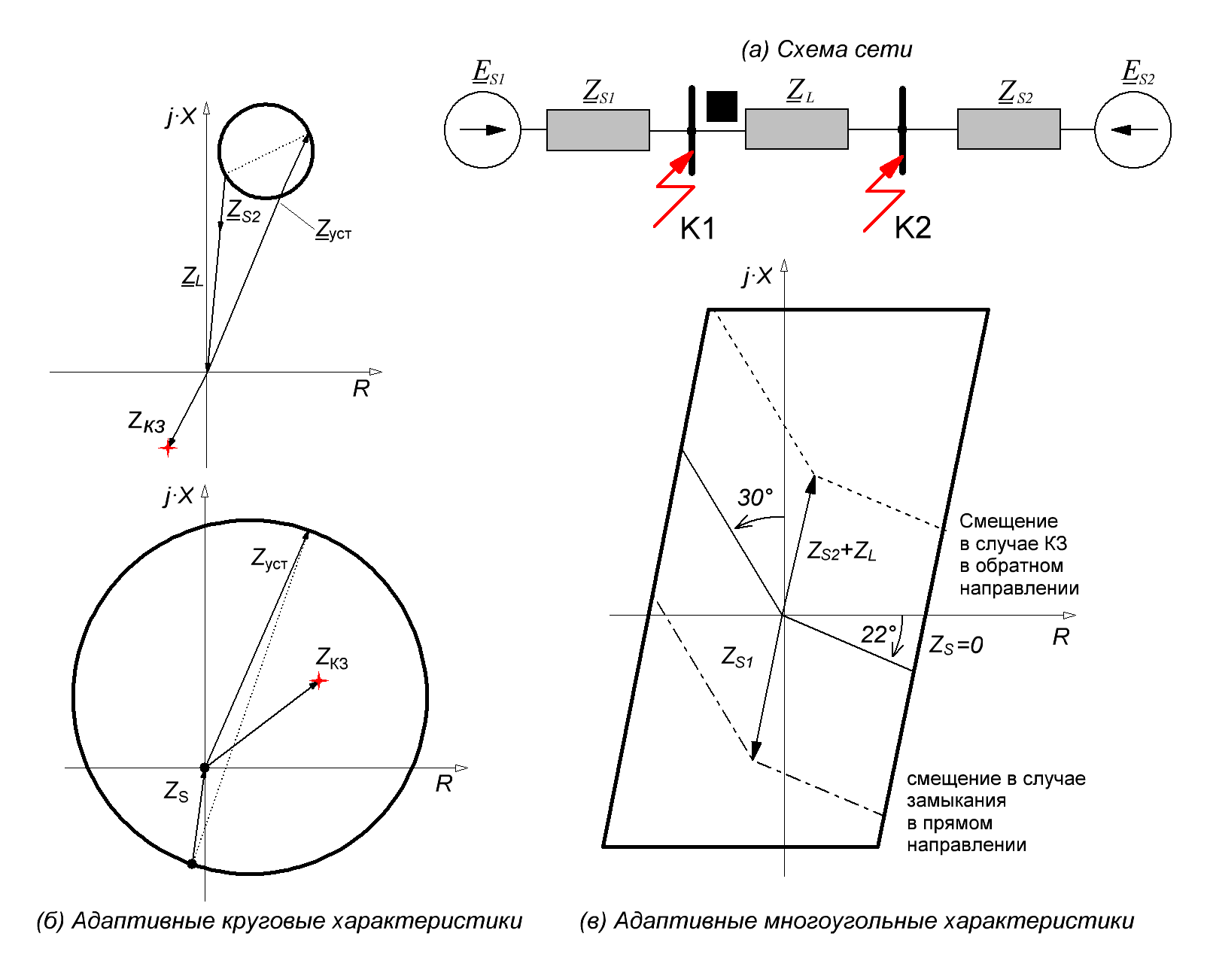
Рис.4 — Адаптивные характеристики ДЗ
Наиболее правильным видится отказ от классических характеристик направленности дистанционной защиты. Вместо этого следует использовать комбинацию органов направления мощности прямой, обратной и нулевой последовательности.
Отметим:
- для определения направления при несимметричных КЗ следует использовать ОНМ обратной М2 и нулевой М0 последовательности. Это позволит не привязываться к доаварийным напряжениям и токам в принципе, алгоритм всегда будет работать с виртуальной чисто аварийной схемой
- для определения направления при трехфазных симметричных КЗ следует, при возможности, использовать орган направления мощности прямой последовательности М1_{ав}, включенный на чисто аварийные ток и напряжение
- при трехфазных КЗ с отсутствием памяти напряжения следует пользоваться классическим органом направления мощности (ОНМ) ДЗ, включенным на разность фазных токов и напряжений.
На рис. 5 показана работа органа направления мощности M1_{ав} при чистом трехфазном КЗ в обратном направлении при наличии насыщения трансформаторов тока.
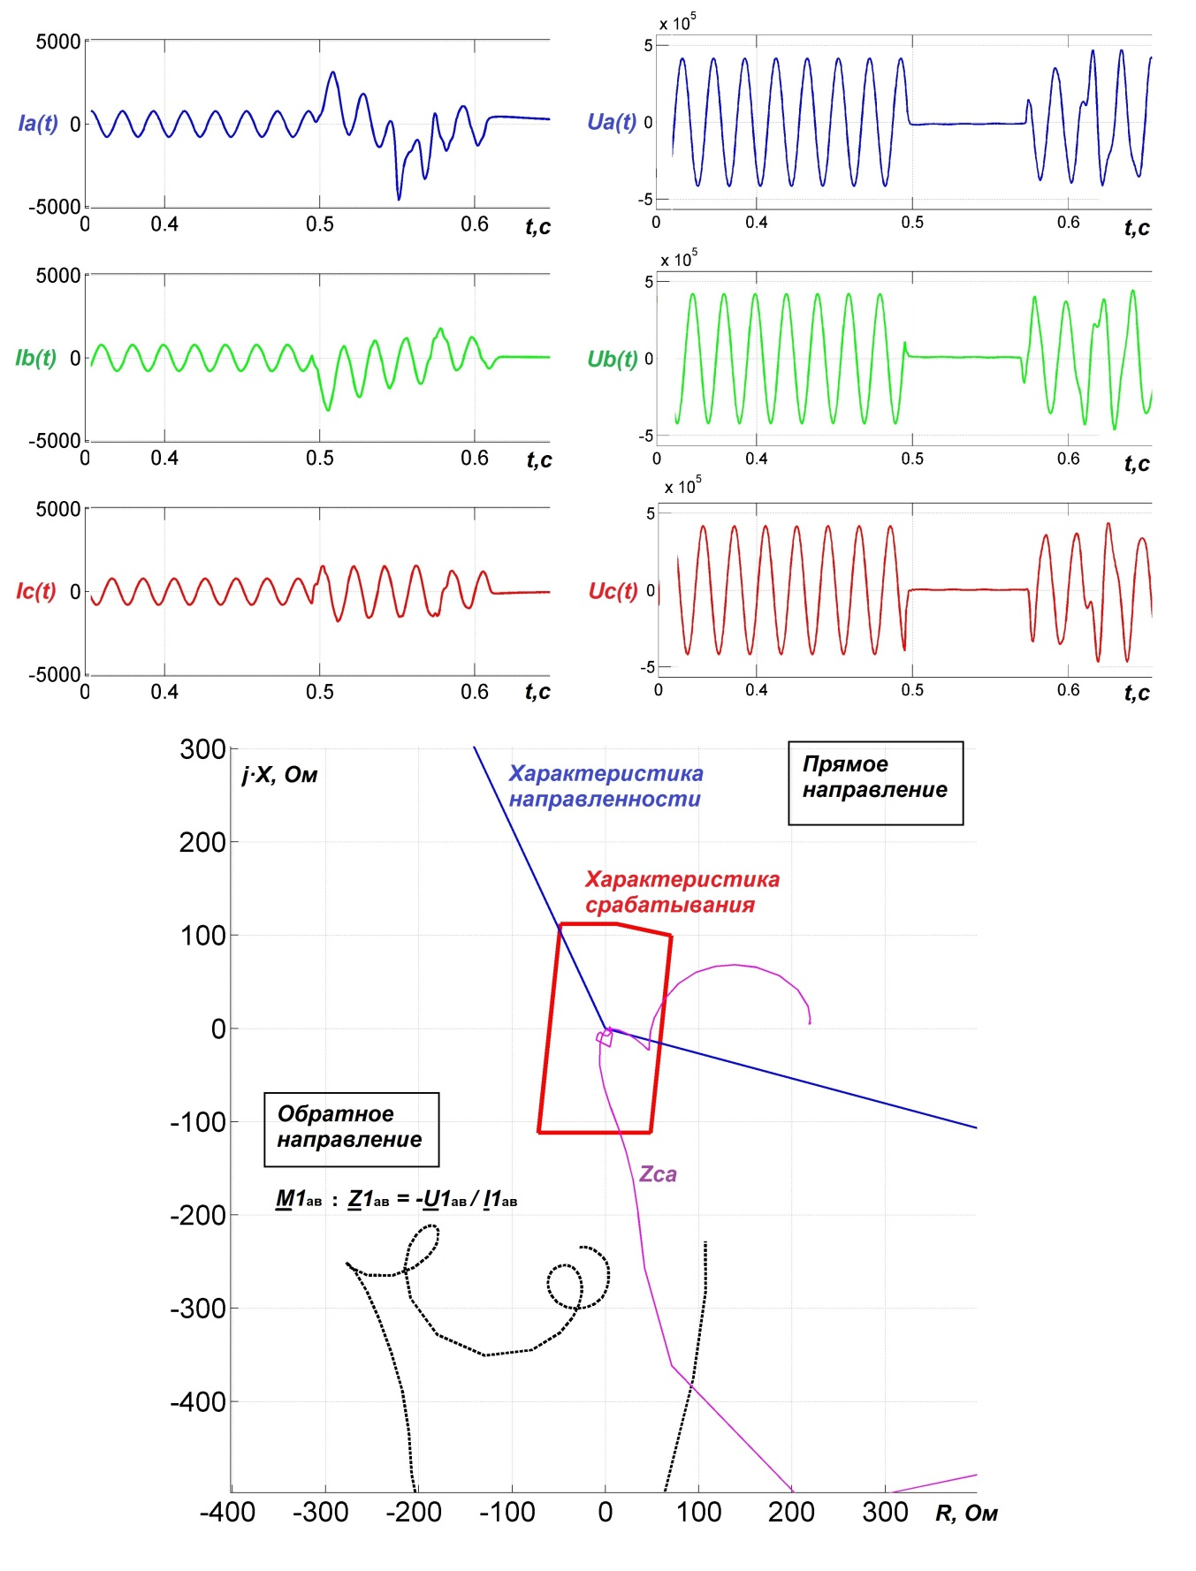
Рис. 5 — Работа ОНМ M1ав при близком трехфазном КЗ в обратном направлении, сопровождающимся насыщением ТТ

